房静静个人简介

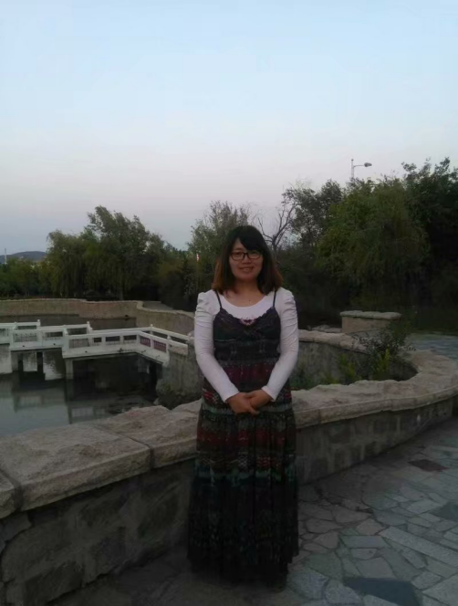

房静静，女，山东淄博人，博士，讲师。2018年于南开大学获得社会学博士学位后任职于山东理工大学。为本科生与研究生先后开设《社会学概论》、《国外社会学理论》、《社会统计学》等课程。曾获山东社会学会2019年学术年会论文二等奖，先后有数篇论文发表于《中南民族大学学报（哲学社会科学版）》、《河北学刊》、《青海民族研究》、《民族学刊》、《新疆师范大学学报（社会科学版）》等学术刊物。同时并作为项目主持人先后承担山东省社科规划一般项目、天津市研究生创新资助计划项目等科研课题，参与国家社科基金重点项目“多元一体视角下民族地区学校教育中的族群认同与国家认同研究”。研究方向为空间社会学与文化遗产保护。